ТЕХНИЧЕСКОЕ описание

- Наименование объекта закупки: Тренажер уличный стационарный Romana 211.12.00 Бицепс
- Место поставки и установки товара:
- Описание объекта закупки:
№  п/п | Наименование Товара.  Код ОКПД2. Изображение (при наличии) | № | Наименование характеристики | Характеристики товара (показатели, позволяющие определить соответствие закупаемого товара установленным заказчиком требованиям) |  | Инструкция по заполнению характеристик в заявке | Обоснование необходимости включения дополнительной информации, не содержащейся в КТРУ | Единица измерения | Количество
 |  |  |  | Ед. изм. | Значение характеристики
1 | 2 | 3 | 4 | 5 | 6 | 7 | 8 | 9 | 10
1 | Тренажер уличный стационарный  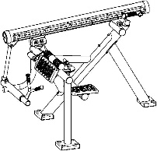 |  | Описание |  | Тренажер «Бицепс» должен представлять собой устойчивую конструкцию, обеспечивающую безопасные условия для занятий спортом на открытом воздухе.  Конструкция должна обладать высокой ударопрочностью и виброустойчивостью. | Значение характеристики не может изменяться участником закупки | Х | шт. | 1
1 |  |  | Материалы |  | Груз регулируемый:  - труба диаметром 133мм стенка 3,5мм, листы толщиной 2,5мм и 3мм,  Рама  - труба диаметром 108мм стенка 3мм, труба диаметром 76мм стенка 2мм, листы толщиной 4мм и 6мм, круг 28  Стойка  - труба диаметром 108мм стенка 3мм, труба диаметром 114мм стенка 3мм, лист толщиной 4мм  Опора  - труба диаметром 108мм стенка 3мм, труба диаметром 76мм стенка 2мм, труба диаметром 114мм стенка 3мм, листы толщиной 4мм и 6мм, круг 28  Балка  - труба диаметром 76мм стенка 2мм, труба диаметром 57мм стенка 3мм, листы толщиной 4мм и 6мм, круг 28  Поводок  - труба диаметром 76мм стенка 2мм, труба диаметром 60мм стенка 8мм, труба диаметром 57мм стенка 3мм, труба диаметром 26,8мм стенка 2,8мм, лист толщиной 6мм, лист толщиной 3мм, круг 35  Сиденье поворотное  - труба диаметром 76мм стенка 2мм, труба диаметром 60мм стенка 8мм, листы толщиной 4мм и 6мм, круг 35  Тяга  - труба диаметром 33,5мм стенка 3,2мм, труба диаметром 42мм стенка 8мм, круг 35  Фланец  -труба диаметром 114мм стенка 3мм | Значение характеристики не может изменяться участником закупки | Х | шт. | 1
1 |  |  | Комплектация |  | Груз регулируемый  Рама  Стойка  Опора  Балка  Поводок  Сиденье поворотное  Тяга  Фланец | Значение характеристики не может изменяться участником закупки | Х | шт. | 1
1 |  |  | Габаритные Размеры:  Длина | мм. | 1980 ± 50 | Значение характеристики не может изменяться участником закупки | Х | шт. | 1
1 |  |  | Габаритные Размеры:  Ширина | мм. | 1298 ± 50 | Значение характеристики не может изменяться участником закупки | Х | шт. | 1
1 |  |  | Габаритные Размеры:  Высота | мм. | 1204 ± 50 | Значение характеристики не может изменяться участником закупки | Х | шт. | 1
1 |  |  | Критическая высота падения | мм. | 500 | Значение характеристики не может изменяться участником закупки | Х | шт. | 1
1 |  |  | Возрастная группа | лет | от 14 | Значение характеристики не может изменяться участником закупки | Х | шт. | 1
1 |  |  | Назначенный срок службы | лет | 10 | Значение характеристики не может изменяться участником закупки | Х | шт. | 1
1 |  |  | Гарантийный срок эксплуатации | мес. | 24 | Участник закупки указывает в заявке конкретное значение характеристики | Х | шт. | 1
1 |  |  | Оценка соответствия ТР ЕАЭС 042/2017 |  | Документ соответствия Техническому регламенту Евразийского экономического союза «О безопасности оборудования для детских игровых площадок» ТР ЕАЭС 042/2017 | Значение характеристики не может изменяться участником закупки | Х | шт. | 1
1 |  |  | Маркировочная табличка |  | Количество: 4 шт., информация на маркировочных табличках: предупреждающая, нагрузка в кг, наименование и юридический адрес производителя, код изделия, название изделия, разрешенная возрастная категория пользователя, заводской номер, выполнена из металла (алюминий) | Значение характеристики не может изменяться участником закупки | Х | шт. | 1
1 | 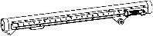 | Груз регулируемый |  |  |  |  | Х | шт. | 1
1 |  |  | Покрытие металлических элементов |  | Полимерное порошковое покрытие нанесение методом запекания в заводских условиях. | Значение характеристики не может изменяться участником закупки | Х | шт. | 1
1 |  |  | Особенности |  | Груз регулируемый тренажера представляет собой трубу, в которой перемещается стальной литой груз на колесах позволяющий менять нагрузку тренажера за счет изменения плеч кинематической схемы. На боковой поверхности груза, регулируемого имеется шкала нагрузки, вдоль которой перемещается фиксатор по определенным положения не менее 20 мест, жестко связанный с внутренним стальным литым грузом. Фиксатор выводится из фиксированного положения при подъеме рукоятки на которую одет полимерный перфорированный противоскользящий валик, груз перемещается на необходимое положение, соответствующее требуемой нагрузке, отпускается рукоятка и положение фиксируется. | Значение характеристики не может изменяться участником закупки | Х | шт. | 1
1 | 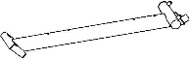 | Рама |  |  |  |  | Х | шт. | 1
1 |  |  | Покрытие металлических элементов |  | Полимерное порошковое покрытие нанесение методом запекания в заводских условиях. | Значение характеристики не может изменяться участником закупки | Х | шт. | 1
1 |  |  | Толщина стенки трубы несущей стойки | мм. | Не менее 2 | Участник закупки указывает в заявке конкретное значение характеристики | Х | шт. | 1
1 |  |  | Метод установки |  | Анкерное крепление | Участник закупки указывает в заявке конкретное значение характеристики | Х | шт. | 1
1 |  |  | Особенности |  | Каркас рамы представляет собой сварную конструкцию из двух труб одинакового диаметра не менее 76мм и толщиной стенки 2мм и платформы, к вертикальной трубе приварен торец, к горизонтальной две бобышки. В верхней части трубы установлен резиновый демпфер диаметром не менее 50 мм и высотой не менее 50 мм, служащие ограничителями при поднятии груза в верхнее положение и смягчающие возможные удары при занятиях на тренажере. Платформа выполнена из листа стального толщиной 4 мм, согнутого в виде корпусной незамкнутой конструкции. Размеры платформы после гибки не менее 220х145 мм. На платформе располагаются два отверстия на межосевых расстояниях 151 мм. Отверстия на верхней лицевой поверхности платформы выполнены диаметром 32 мм, отверстия на нижней поверхности выполнены диаметром 17 мм. Высота платформы общая не менее 45 мм.  К платформе присоединена вертикальная труба диаметром не менее 108 мм и толщиной не менее 3 мм. | Значение характеристики не может изменяться участником закупки | Х | шт. | 1
1 | 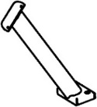 | Стойка |  |  |  |  | Х | шт. | 1
1 |  |  | Покрытие металлических элементов |  | Полимерное порошковое покрытие нанесение методом запекания в заводских условиях. | Значение характеристики не может изменяться участником закупки | Х | шт. | 1
1 |  |  | Толщина стенки трубы несущей стойки | мм. | Не менее 2 | Участник закупки указывает в заявке конкретное значение характеристики | Х | шт. | 1
1 |  |  | Метод установки |  | Анкерное крепление | Участник закупки указывает в заявке конкретное значение характеристики | Х | шт. | 1
1 |  |  | Особенности |  | Стойка тренажера представляет собой конструкцию, состоящую из платформы, трубы и фланца.  Платформа выполнена из листа стального толщиной 4 мм, согнутого в виде корпусной незамкнутой конструкции. Размеры платформы после гибки не менее 220х145 мм. На платформе располагаются два отверстия на межосевых расстояниях 151 мм. Отверстия на верхней лицевой поверхности платформы выполнены диаметром 32 мм, отверстия на нижней поверхности выполнены диаметром 17 мм. Высота платформы общая не менее 45 мм.  К платформе присоединена вертикальная труба диаметром не менее 108 мм и толщиной не менее 3 мм. К вертикальной трубе приварен фланец соединительный с двумя отверстиями межосевое расстояние не мене 160 мм. | Значение характеристики не может изменяться участником закупки | Х | шт. | 1
1 | 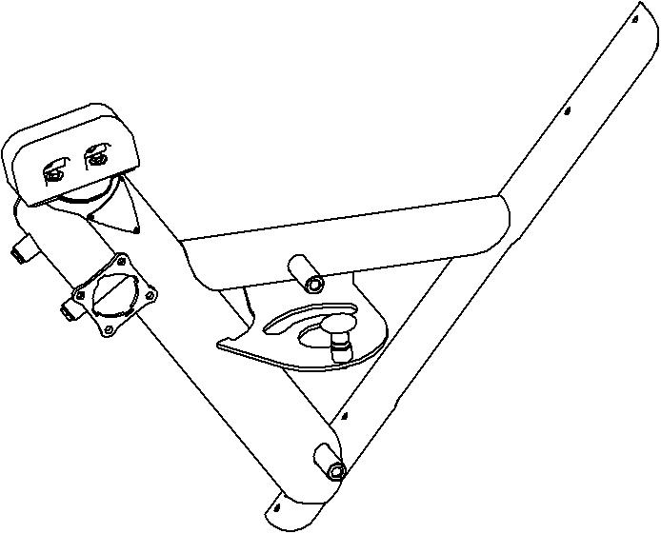 | Опора |  |  |  |  | Х | шт. | 1
1 |  |  | Покрытие металлических элементов |  | Полимерное порошковое покрытие нанесение методом запекания в заводских условиях. | Значение характеристики не может изменяться участником закупки | Х | шт. | 1
1 |  |  | Особенности |  | Опора груза тренажера представляет собой конструкцию, состоящую из трех труб, наружный диаметр вертикальной трубы не менее 108 мм толщиной 3 мм, горизонтальной и поперечной не менее 76 мм толщиной 2 мм, к горизонтальной трубе приварены две бобышки к вертикальной трубе по бокам крепятся заклепками знаки предупреждающие, а в верхней части имеется полка из листового металла толщиной 4 мм на которой установлено два резиновых амортизатора размером не менее 170х40х75 мм, смягчающие ударную нагрузку тренажера при опускании груза. К торцу поперечной трубы приварен  фланец, предназначенный для присоединения балки. В нижней части опоры имеется приварной фланец, по центру опоры приварен гнутый лист толщиной 6мм, и две бобышки. | Значение характеристики не может изменяться участником закупки | Х | шт. | 1
1 | 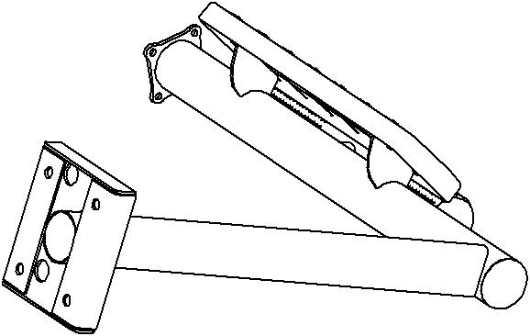 | Балка |  |  |  |  | Х | шт. | 1
1 |  |  | Покрытие металлических элементов |  | Полимерное порошковое покрытие нанесение методом запекания в заводских условиях. | Значение характеристики не может изменяться участником закупки | Х | шт. | 1
1 |  |  | Толщина стенки трубы несущей стойки | мм. | Не менее 2 | Участник закупки указывает в заявке конкретное значение характеристики | Х | шт. | 1
1 |  |  | Метод установки |  | Анкерное крепление | Участник закупки указывает в заявке конкретное значение характеристики | Х | шт. | 1
1 |  |  | Особенности |  | Балка представляет собой конструкцию из каркаса и пластикового подлокотника, прикрученного винтами. Каркас опоры представляет собой сварную конструкцию из двух труб одинакового диаметра не менее 76мм и толщиной стенки 2мм, двух ребер из стального листа толщиной не менее 4мм и платформы. Платформа выполнена из листа стального толщиной 4 мм, согнутого в виде корпусной незамкнутой конструкции. На верхнюю поперечную трубу одеты два полимерных перфорированных противоскользящих валика, торцы трубы закрыты пластиковыми заглушками. | Значение характеристики не может изменяться участником закупки | Х | шт. | 1
1 | 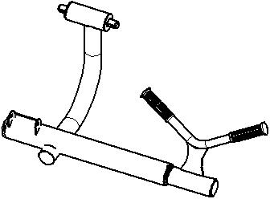 | Поводок |  |  |  |  | Х | шт. | 1
1 |  |  | Покрытие металлических элементов |  | Полимерное порошковое покрытие нанесение методом запекания в заводских условиях. | Значение характеристики не может изменяться участником закупки | Х | шт. | 1
1 |  |  | Особенности |  | Поводок тренажера представляет собой конструкцию из штанги и вращающейся вокруг оси рукояти на 180 градусов. Штанга - сварная конструкция из подшипникового стакана, ушка из листа, двух труб разных диаметров - 57 и 76мм одна из которых имеет гиб под прямым углом, торцы труб закрыты заглушками. В стакане установлены подшипники качения, посадочный наружный размер диаметра подшипников – не менее 55мм и 47мм. Рукоять – сварная конструкция из подшипникового стакана, в котором установлены подшипники качения (посадочный наружный размер диаметра подшипников – не менее 55мм и 47мм), пластины, выполненных из стального листа толщиной не менее 6мм и гнутой трубы с наружным диаметром не менее 26,8 мм и толщиной не менее 2,8 мм, на нее одеты рукоятки из ПНД. | Значение характеристики не может изменяться участником закупки | Х | шт. | 1
1 | 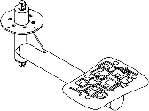 | Сиденье поворотное |  |  |  |  | Х | шт. | 1
1 |  |  | Покрытие металлических элементов |  | Полимерное порошковое покрытие нанесение методом запекания в заводских условиях. | Значение характеристики не может изменяться участником закупки | Х | шт. | 1
1 |  |  | Особенности |  | Сиденье поворотное это сборная конструкция из стального каркаса и пластикового сидения, каркас выполнен из сваренных между собой труб разного диаметра и стальных листов разной толщины, в трубе диаметром 60мм установлены стальные подшипники ось и резиновые заглушки, торец трубы диаметром 76мм закрыт пластиковой заглушкой. | Значение характеристики не может изменяться участником закупки | Х | шт. | 1
1 | 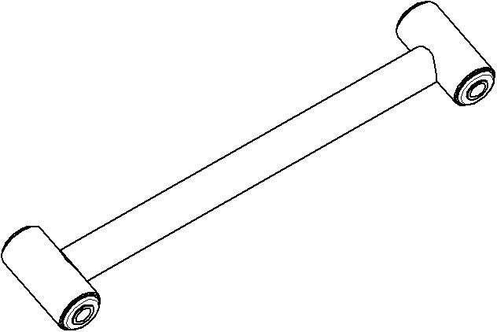 | Тяга |  |  |  |  | Х | шт. | 1
1 |  |  | Покрытие металлических элементов |  | Полимерное порошковое покрытие нанесение методом запекания в заводских условиях. | Значение характеристики не может изменяться участником закупки | Х | шт. | 1
1 |  |  | Особенности |  | Тяга представляет собой сварную конструкцию из двух подшипниковых узлов и трубы, диаметром не менее 33,5мм толщиной не менее 3,2мм. В узлах  установлены подшипники качения с осями. Посадочный наружный размер диаметра подшипника – не менее 32 мм. | Значение характеристики не может изменяться участником закупки | Х | шт. | 1
 | 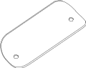 | Фланец
 |  |  | Покрытие металлических элементов |  | Полимерное порошковое покрытие нанесение методом запекания в заводских условиях. | Значение характеристики не может изменяться участником закупки
 |  |  | Особенности |  | Фланец представляет собой конструкцию из листового металла толщиной 3 мм согнутую по радиусу для плотного примыкания к стойкам тренажера, для присоединения имеются два отверстия с межосевым расстоянием не мене 160 мм. | Значение характеристики не может изменяться участником закупки

